2.2 Сравнение модели OSI с протоколами на уровнях. Понятие «протокол»

Понятие «протокол»
Сетевой протокол, или просто протокол, — это набор правил, который определяет способы взаимодействия устройств в сети. Чтобы получение или отправка информации прошли успешно, все устройства, которые участвуют в процессе, должны принимать условия протокола и следовать им. Если правила нарушаются, данные нельзя отправить или получить.
В сети поддержка протоколов встраивается:
- в аппаратную часть компьютера (в само устройство);
- программную часть (в код системы).
Для обеспечения порядка в протоколах и установления принципов их работы были разработаны специальные стандарты, которые зафиксированы в документации. Разберём каждый из этих стандартов.
Request for Comments (RFC), или Рабочее предложение, — это документ, в котором содержатся международные технические спецификации и стандарты. В настоящее время первичной публикацией документов RFC занимается Инженерный совет Интернета (Internet Engineering Task Force, IETF) под эгидой открытой организации «Общество Интернета» (Internet Society, ISOC), которая владеет всеми правами. На сайте RFC вы можете прочитать всю документацию по интересующему вас протоколу.
Чтобы было понятнее, какой протокол с чем работает, было принято решение передавать данные одним блоком. Такой блок получил название PDU.
PDU (Protocol Data Unit) — это одиночный блок информации, который передаётся между объектами в компьютерной сети. В многослойных пересылаемых данных каждый слой реализует свой протокол, который был адаптирован к определённому режиму работы.
Таким образом, на каждом уровне есть свой PDU:
- бит на физическом уровне,
- кадр на канальном уровне,
- пакет на сетевом уровне,
- сегмент или дейтаграмма на транспортном уровне.
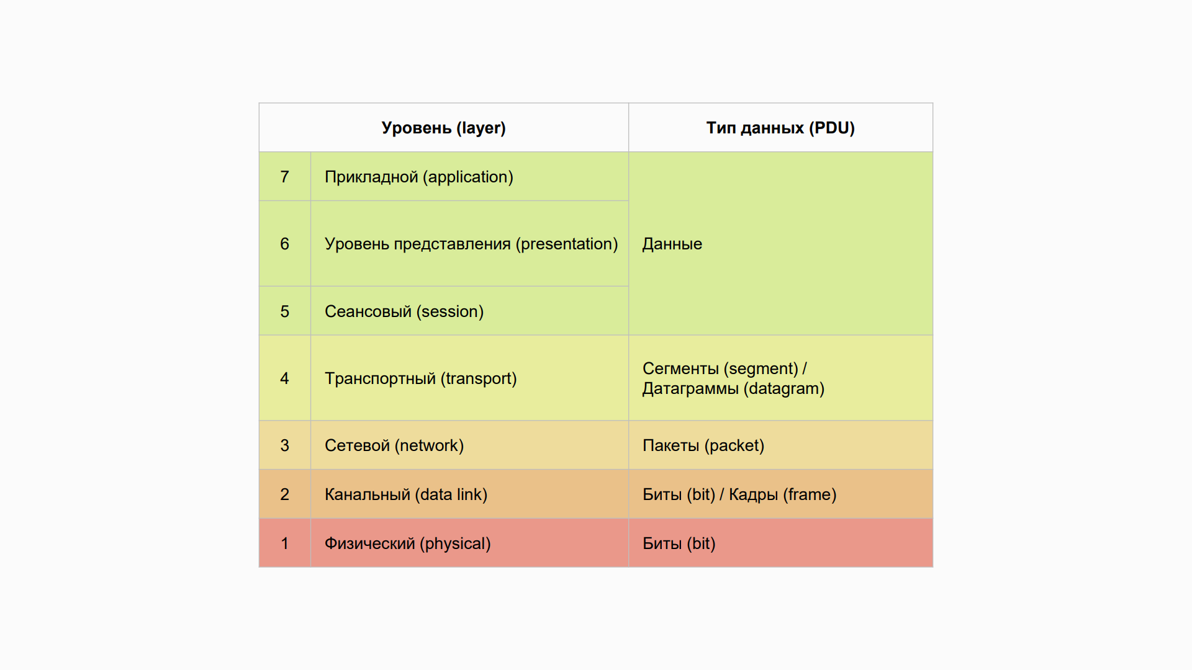Каждый протокол в модели OSI работает со своим типом данных на определённом уровне. О том, какие существуют протоколы и на каких уровнях модели они работают, вы узнаете далее.
Из видео вы узнали, что каждому уровню модели OSI соответствует свой протокол. Основные функции протоколов каждого уровня и их примеры приведены в таблице ниже.
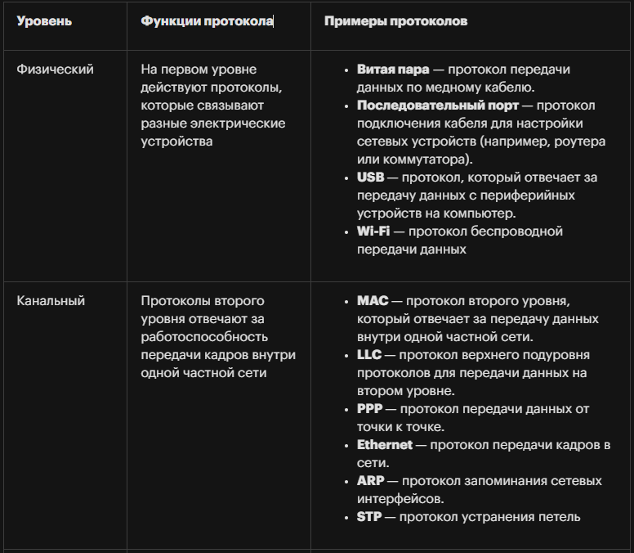
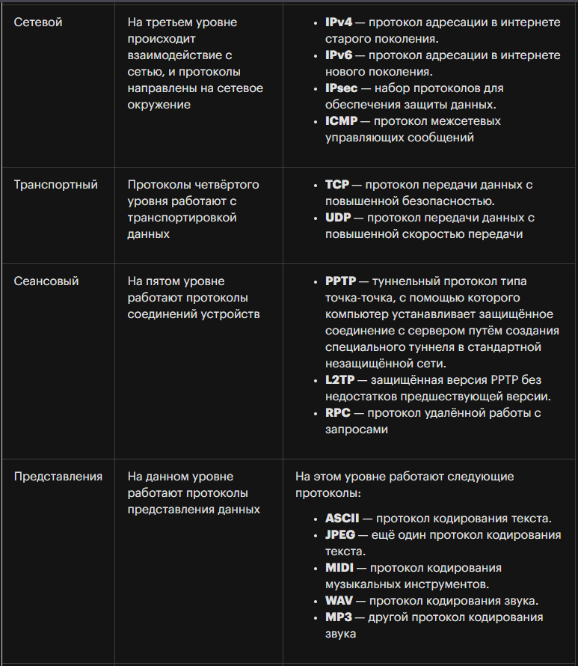
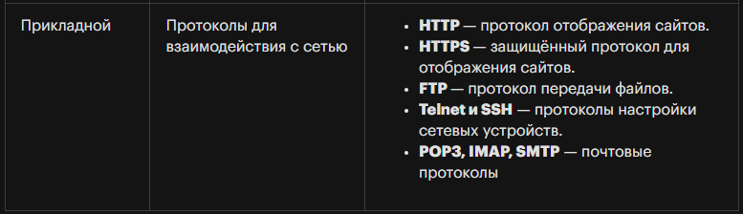
Также из видео вы узнали, что все вышеперечисленные уровни работы протоколов делятся на две группы:
- уровень хоста (Host layers);
- уровень среды передачи данных (Media layers).
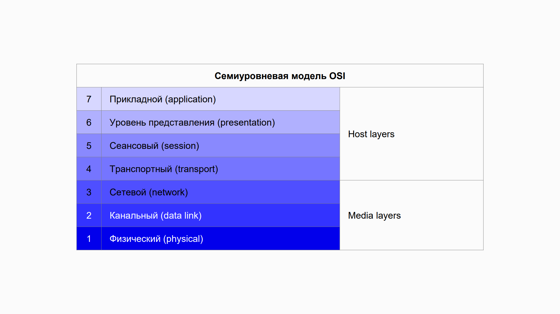
К уровням хоста относятся устройства, которые работают на 4–7-м уровнях модели OSI.
Хост (от англ. host — «хозяин») — конечное устройство в сети. То есть такое устройство, которое может просмотреть все уровни модели OSI. Хостами в сети считаются персональные компьютеры, мобильные устройства, серверы и межсетевые экраны, которые работают на 4–7-м уровнях.
К уровням среды передачи данных относятся 1–3-й уровни модели OSI, на которых работают устройства, передающие информацию, — хосты, коммутаторы и маршрутизаторы.
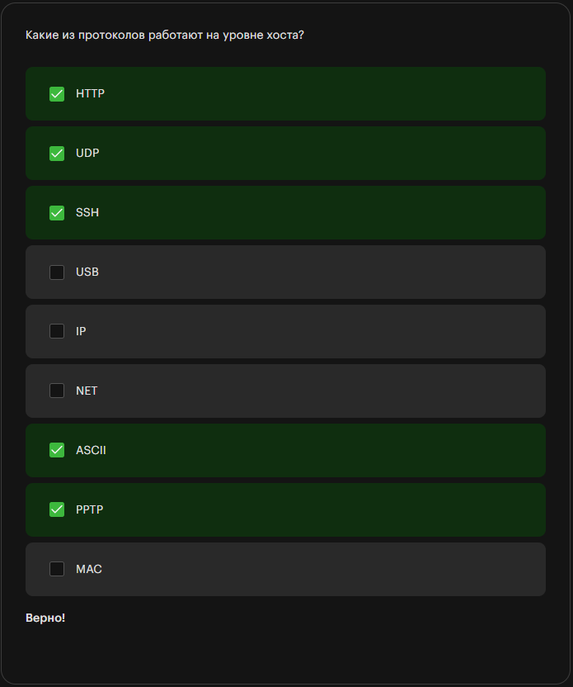

Вывод
В этом материале вы узнали, что такое протокол и какую функцию он выполняет. Также вы познакомились со стандартами RFC и PDU, которые помогают классифицировать протоколы.
Помимо этого, вы узнали, что каждый протокол относится:
- к одной из групп уровней среды или хоста,
- конкретному уровню.
Далее вы изучите протоколы каждого уровня сетевой модели и принципы их работы.

